mSD 카드 초기화 방법
micro SD카드 전체를 초기화하기 위한 방법입니다.

Windows

준비
- 마이크로 SD카드 이미지를 다음 링크에서 다운로드 받습니다. 큰 용량의 파일이므로 다운로드 시 시간이 오래 걸릴 수 있습니다.(약 3.0 GB .gz 압축 파일) new micro SD card image
- 다운 받은 SD카드 이미지 파일의 압축을 해제합니다.(약 7.9 GB .img 파일)
- 전용 PC 유틸리티 imageUSB 를 다운로드 받고, 압축을 해제합니다.
- sMS-200 전원을 끈 후에 기기 후면의 마이크로 SD카드를 살짝 눌러서 뺍니다. 추출한 마이크로 SD카드를 카드 리더기를 사용해서 PC에 꽂습니다.

imageUSB 실행
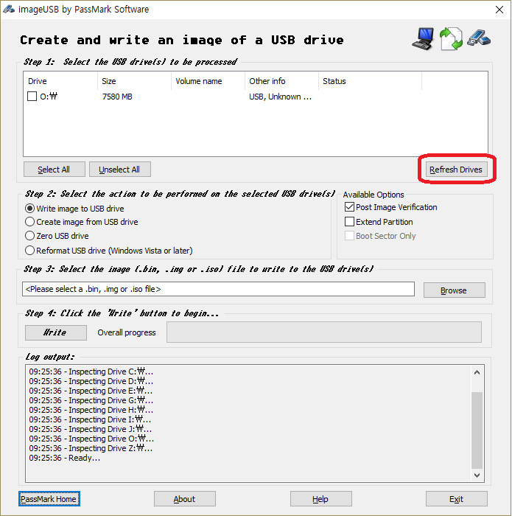
imageUSB 유틸리티를 실행하면, 현재 연결된 USB 저장장치가 보일 것 입니다. 만약 보이지 않는다면, 'Refresh Drives' 버튼을 클릭합니다.

USB 저장장치 선택
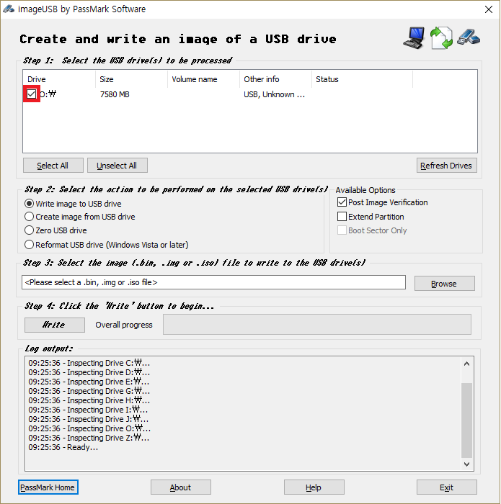
소프트웨어 이미지 파일을 쓰기할 USB 저장장치를 선택합니다.

소프트웨어 이미지 파일 선택
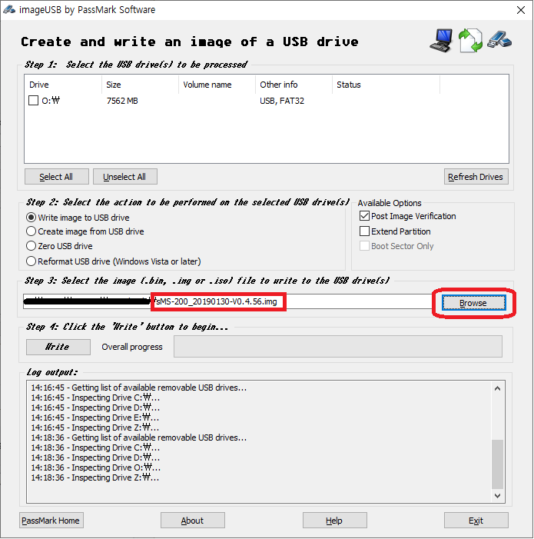
'Browse' 버튼을 클릭하여 다운로드 후 압축 해제한 소프트웨어 이미지 파일을 선택합니다.

소프트웨어 이미지 파일 쓰기
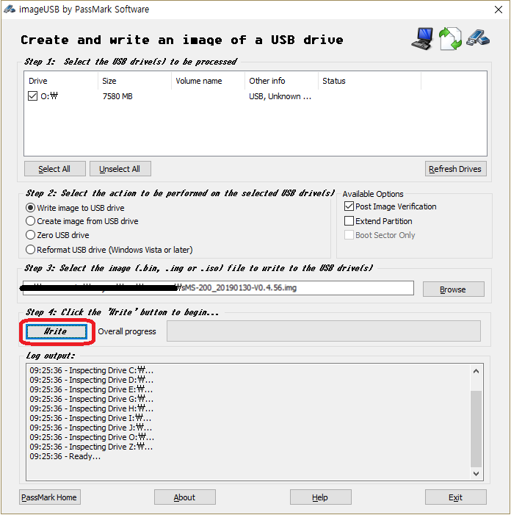
'Write' 버튼을 클릭하여 소프트웨어 이미지 파일을 마이크로 SD카드에 쓰기합니다.

마무리
- 쓰기가 완료된 마이크로 SD카드를 sMS-200 후면에 다시 꽂습니다.
- sMS-200 전원을 켜고, 메뉴얼을 참고하여 사용하시는 환경에 맞게 재설정하면 됩니다.

마이크로 SD 카드 포맷하기
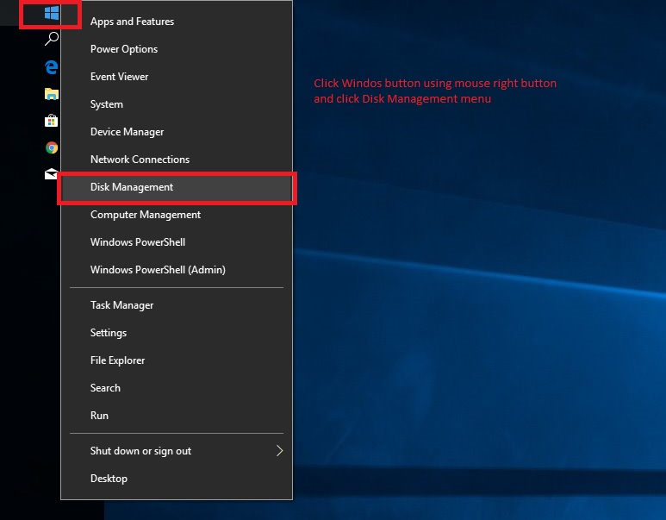
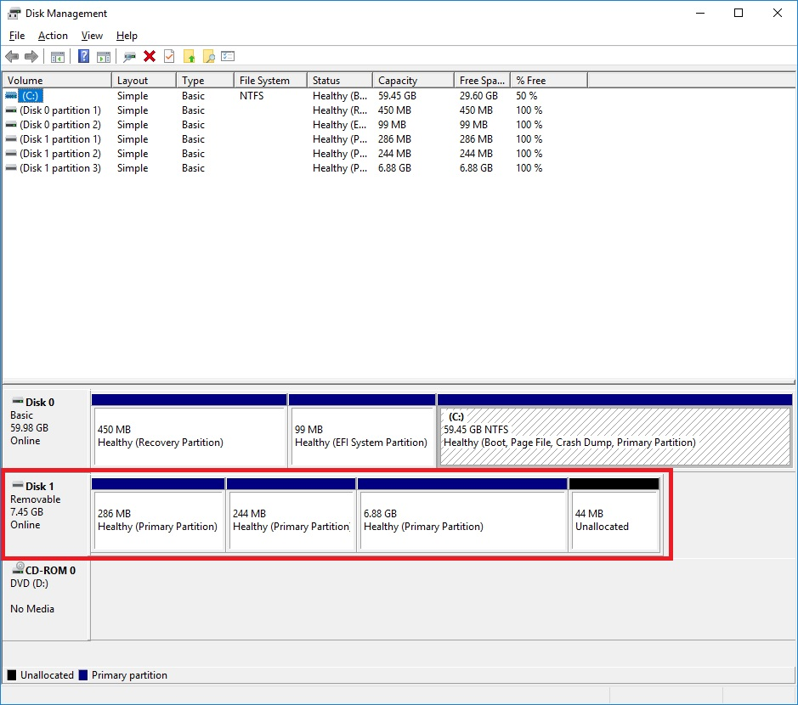
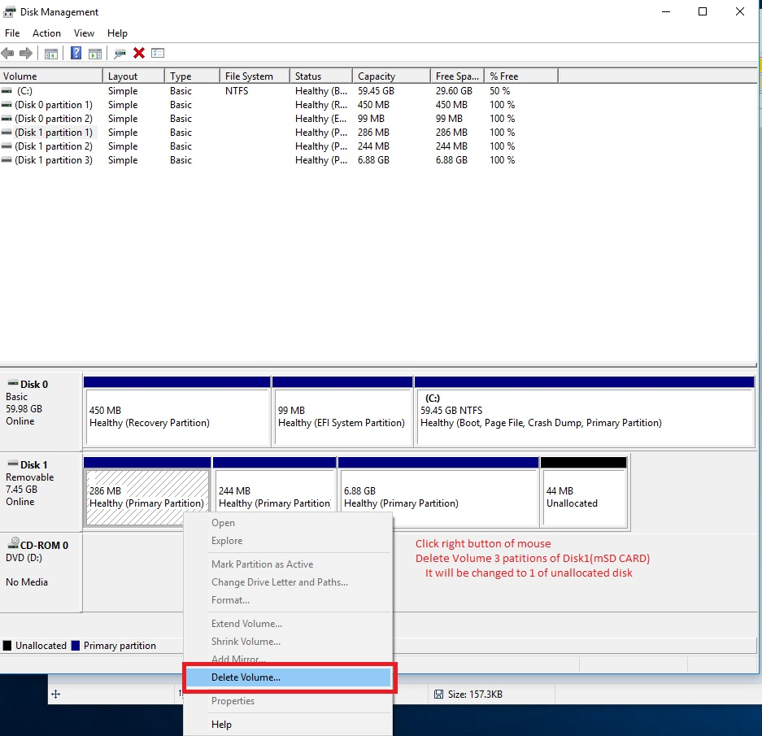
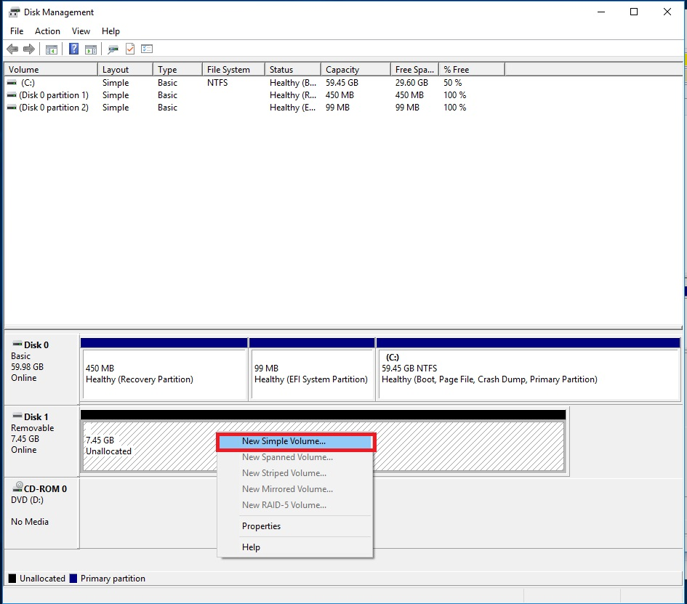
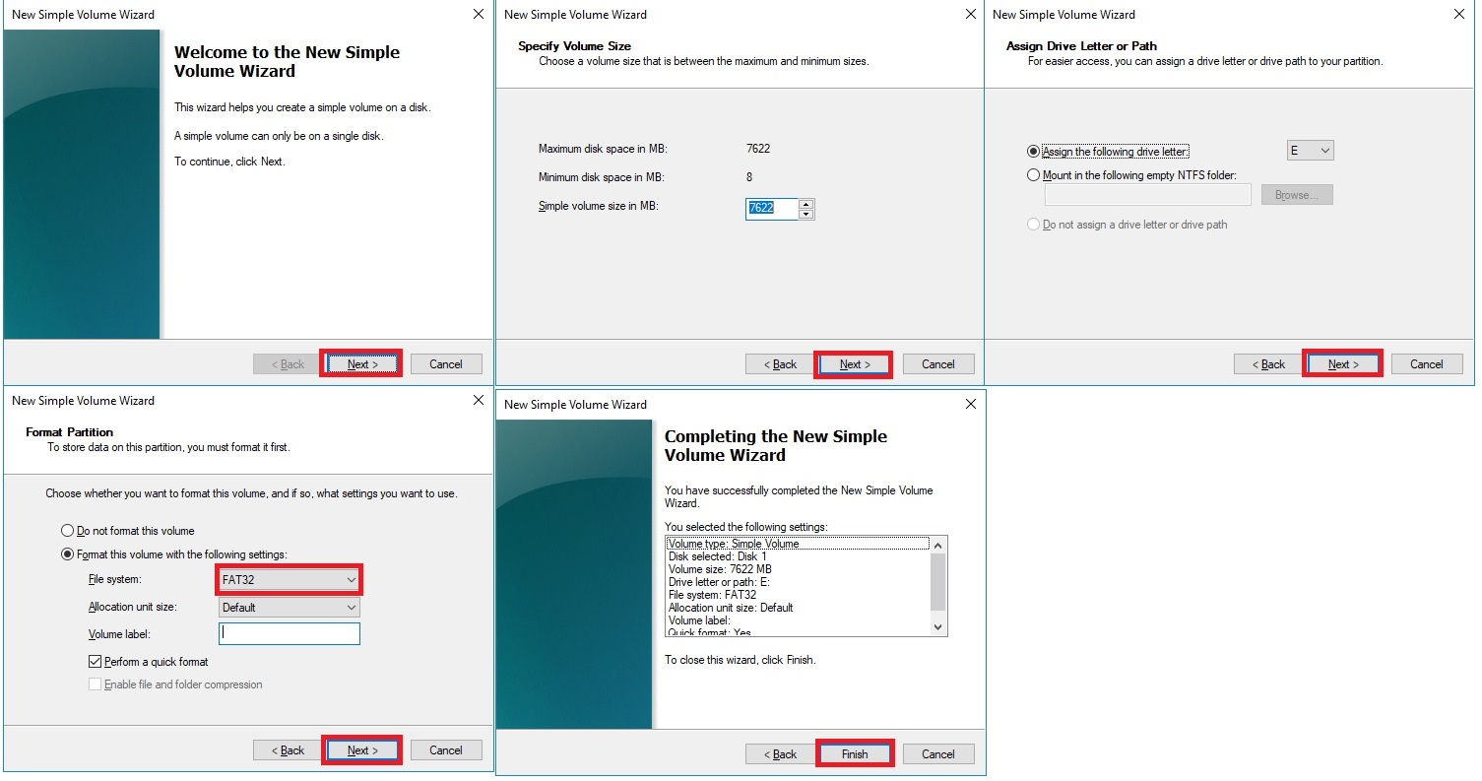
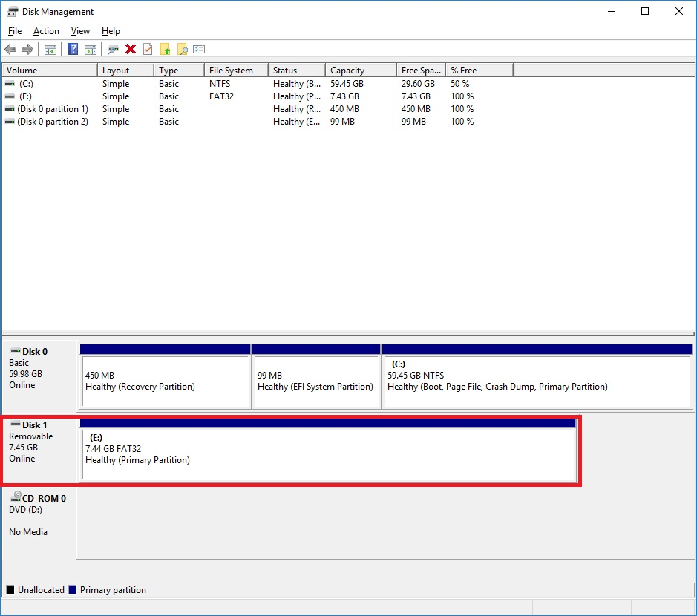
아래 이미지대로 따라하여 주시기 바랍니다.

macOS

준비
- 마이크로 SD카드 이미지를 다음 링크에서 다운로드 받습니다. 큰 용량의 파일이므로 다운로드 시 시간이 오래 걸릴 수 있습니다. (약 3.0 GB .gz 파일) new micro SD card image
- dd-utility 를 다운로드 받습니다. https://www.thefanclub.co.za 또는 github 에서 다운로드 받고, 설치하면 됩니다.
- sMS-200 전원을 끈 후에 기기 후면의 마이크로 SD카드를 살짝 눌러서 뺍니다. 추출한 마이크로 SD카드를 카드 리더기를 사용해서 PC에 꽂습니다.

Start Restore
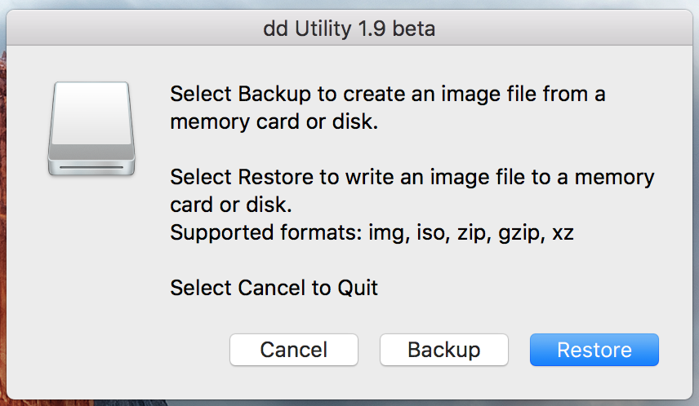
dd-utility 를 실행 후 'Restore' 를 클릭합니다. 그리고 다운로드한 .img 파일을 선택합니다.
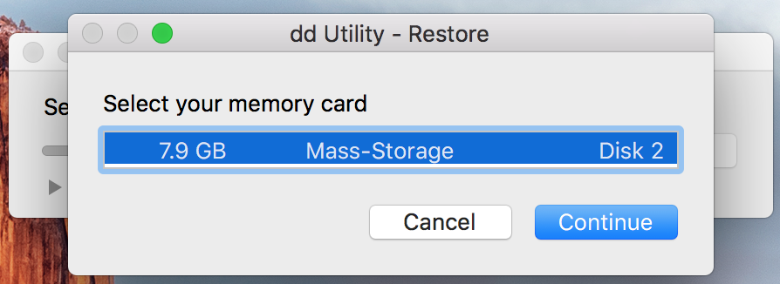
마이크로 SD카드를 선택합니다.
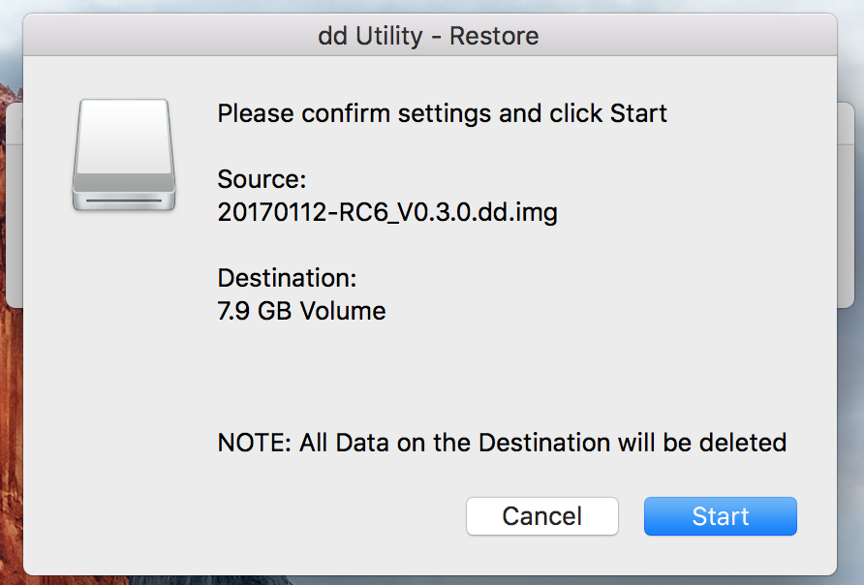
시작.
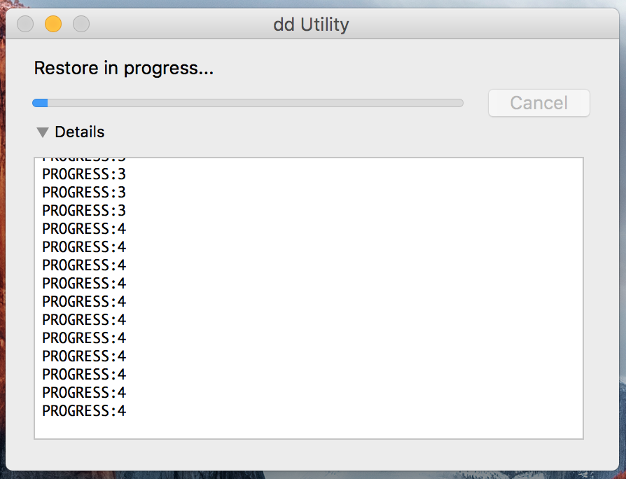
진행 상태를 확인할 수 있습니다.
완료된 후에 sMS-200의 후면에 마이크로 SD카드를 다시 꽂고 부팅합니다.
dd-utility 대신에 터미널에서 명령어로 소프트웨어 이미지를 쓰기할 수 있습니다. 여기 를 참고하세요.

다운로드

유틸리티
- imageUSB for Windows
- dd-utility for macOS

micro SD card 이미지 파일
- Eunhasu V0.4.22
- Eunhasu V0.5.1
- Eunhasu V0.5.2
- Eunhasu V0.5.31

